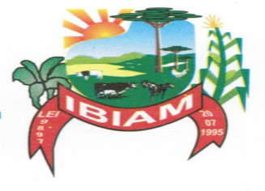
1º FÓRUM PARA ELABORAÇÃO DO PLANO MUNICIPAL DE CULTURA DE IBIAM.

No dia 25 de janeiro na Câmara de Vereadores de Ibiam, aconteceu o 1º Fórum de Elaboração do Plano Municipal de Cultura. Este evento marcante foi destinado a debater estratégias e propostas para o desenvolvimento cultural de nossa cidade.
O trabalho foi conduzido pela acessora da AMARP Roselaine Vinhas que juntamente com o Conselho Municipal de Cultura, artistas, gestores e representantes da comunidade debateram sobre:
*Institucionalização, Marcos Legais e Sistema Nacional de Cultura:
*Democratização do acesso á cultura e Participação Social;
*Identidade, Patrimônio e Memória;
* Diversidade Cultural e Transversalidade de Gênero, Raça e Acessibilidade na Politica Cultural;
*Economia Criativa, Trabalho, Renda e Sustentabilidade;
*Direito às Artes e as Linguagens Digitais.
Ainda houve apresentações e exposições de trabalhos de artistas locais.
O sucesso deste 1º Fórum evidencia o comprometimento de Ibiam com o fortalecimento de sua identidade cultural e a promoção do bem-estar da comunidade por meio da cultura. Agradecemos a todos que participaram e contribuíram para este importante passo em direção a um futuro cultural ainda mais vibrante.

